МИНИСТЕРСТВО НАУКИ И ВЫСШЕГО ОБРАЗОВАНИЯ

РОССИЙСКОЙ ФЕДЕРАЦИИ

федеральное государственное бюджетное образовательное учреждение   
высшего образования

«УЛЬЯНОВСКИЙ ГОСУДАРСТВЕННЫЙ ТЕХНИЧЕСКИЙ УНИВЕРСИТЕТ»

Факультет______Информационных систем и технологий

Кафедра _______Вычислительная техника

|  |  |
| --- | --- |
|  | К ЗАЩИТЕ ДОПУСТИТЬ  Зав. кафедрой |
|  |  |
|  | _____________ /____Святов К. В.____/ |
|  | подпись инициалы, фамилия |
|  | « 00 »_____июня___________ 2023 г. |

**____________________**Бакалаврская работа**____________________________**

Вид ВКР (дипломный проект (работа) / бакалаврская работа / магистерская диссертация)

Тема «Разработка веб-приложения взаимодействия пользователей»

Обучающийся ________________________ /_______Дергунов М.Д.________/

подпись инициалы, фамилия

Обозначение ВКР ___БР-УлГТУ-09.03.01-18/000____ Группа ИВТАСбд-41

для технических направлений подготовки (специальностей)

Направление подготовки (специальность) 09.03.01 профиль «Информатика и вычислительная техника Автоматизированные системы обработки информации и управления

Руководитель ВКР ________________________ /__ Игонин А.Г.___ /

подпись, дата инициалы, фамилия

Ульяновск 2023г

МИНИСТЕРСТВО НАУКИ И ВЫСШЕГО ОБРАЗОВАНИЯ РОССИЙСКОЙ ФЕДЕРАЦИИ

федеральное государственное бюджетное образовательное учреждение высшего образования

**«УЛЬЯНОВСКИЙ ГОСУДАРСТВЕННЫЙ ТЕХНИЧЕСКИЙ УНИВЕРСИТЕТ»**

Факультет информационных систем и технологий

Кафедра Вычислительная техника

Направление подготовки (специальность) 09.03.01 профиль «Автоматизированные системы обработки информации и управления»

|  |  |
| --- | --- |
|  | **УТВЕРЖДАЮ** |
|  | Зав. кафедрой |
|  | ____________/__К.В. Святов______/ |
|  | подпись инициалы, фамилия |
|  | «___»_________________ 20___ г. |

**ЗАДАНИЕ**

на *выпускную работу бакалавра*

(наименование выпускной квалификационной работы)

обучающемуся Дергунову М.Д. курса 4 группы ИВТАСбд-41

Тема ВКР «Разработка веб-приложения взаимодействия пользователей»

утверждена приказом по УлГТУ от «_00»___марта__ 2023_ г. №___000___

Срок сдачи обучающимся законченной ВКР «00» июня 2023

Исходные данные к ВКР

* *В ход выполнения ВКР должен быть произведён анализ уже существующих решений*

Содержание пояснительной записки (перечень подлежащих разработке вопросов)

* *Анализ предметной области*
* *Проектирование*
* *Реализация приложения*
* *Тестирование*

Перечень графического материала (с точным указанием обязательных чертежей)

*Диаграмма вариантов использования, схема базы данных, Схемы переходов пользователя между страницами, скриншоты реализации приложения, скриншоты примеров использования приложения*

Дата выдачи задания « 0 » сентября 2023 г.

Руководитель доцент кафедры ВТ /А.Г. Игонин /

должность, учёная степень, ученое звание подпись инициалы, фамилия

Задание принял к исполнению / М. Д. Дергунов /

подпись обучающегося инициалы, фамилия

Оглавление

АННОТАЦИЯ 5

ПЕРЕЧЕНЬ ИСПОЛЬЗУЕМЫХ СОКРАЩЕНИЙ, ОБОЗНАЧЕНИЙ, ТЕРМИНОВ 6

ВВЕДЕНИЕ 7

ГЛАВА 1. АНАЛИЗ ПРЕДМЕТНОЙ ОБЛАСТИ 9

1.1 Описание предметной области 9

1.2 Анализ аналогичных решений 13

Сайт «Русский START-UP» 13

СПИСОК ЛИТЕРАТУРЫ 15

АННОТАЦИЯ

**к бакалаврской работе Дергунова Максима Денисовича на тему** **«Разработка веб-приложения взаимодействия польщователей»** Кафедра ВТ УлГТУ, 2023 г.

Научный руководитель: доцент кафедры ВТ Игонин А.Г.

**Работа** содержит 000 страниц, включающих, 00 иллюстраций, 1 приложение и список информационных источников из 00 наименований.

**Ключевые слова**: микросоциальная сеть, стартап, frontend

Представленная бакалаврская работа посвящена разработке веб-приложение, при помощи которого будет осуществляться взаимодействие пользователей системы, в данном конкретном случае: системы агрегации стартапов.

Пояснительная записка содержит следующие разделы:

1. Анализ предметной области. В данной главе подробно описана предметная область работы, проанализированы существующие решения, выявлены их преимущества и недостатки, описаны функциональные требования и составлено расширенное техническое задание.
2. Проектирование. В этом разделе описано проектирование интерфейса, описаны переходы пользователя по приложению и организовано взаимодействие с серверной частью приложения
3. Разработка. Эта глава включает в себя полное описание разработки библиотеки приложения.
4. Тестирование. В четвертой главе произведено тестирование работоспособности приложения.

ПЕРЕЧЕНЬ ИСПОЛЬЗУЕМЫХ СОКРАЩЕНИЙ, ОБОЗНАЧЕНИЙ, ТЕРМИНОВ

IT - сокр. от англ. Information Technology, что переводится, как **Информационные технологии**

Информационные технологии - совокупность взаимосвязанных наук, изучающих и применяющих на практике методы создания, обработки и хранения, защиты, передачи информации с помощью вычислительной техники.

Индустрия **-** сфера деятельности, который включает в себя производство и сбыт конечного продукта, в данном случае IT-решения.

Комьюнити - англ. сommunity «сообщество»

Стартап - коммерческий проект, который основан на идеи, и требующий определённого финансирования

Интерфейс - совокупность визуальных инструментов для взаимодействия пользователя с программой

Рендеринг - от англ. rendering «визуализация» - процесс получения изображения при помощи компьютерной программы

Frontent - визуальная часть информационной системы (ИС), которая представляет интерфейс и связанные с ним компоненты.

ИИ - **искусственный интеллект -** система, которая настроена имитировать поведение человека для выполнения разного рода задач, и постепенного обучения и обобщения собираемой информации

Кроссплатформенность - способность приложения работать на разных операционных системах и на разных аппаратных платформах

ВВЕДЕНИЕ

Развитие любых технологий, IT-технологий в частности, должно сопровождаться увеличением количества и качества новых решений, идей, проектов и пр. Для генерации качественных решений зачастую необходима не менее качественная команда компетентных людей, обладающих необходимыми навыками. Бывает сложно найти нужные навыки для реализации той или иной идеи. Наименование или качетво навыков может разнится, тогда возникает проблема с реализацией задуманного.

С другой стороны любая идея без финансовой поддержки не имеет начала. Для реализации любого проекта, нужны деньги - это факт. Есть определенная прослойка граждан - инвесторов, которые готовы вкладывать деньги в новые качественные проекты, тем самым продвигая индустрию. Но для инвесторов тоже может быть затруднительно искать качественные проекты, с качественными, компетентными людьми. Ведь каждый инвестор заитересован в получении прибыли. Важно, чтобы продукт, в который он вложил средства был нужен покупателю или другими словами пользователю продукта.

Еще один факт, что существуют компании, которым необходимо найти решение какой-либо внутренней проблемы для повышения эффективности работы. Тогда компании выставляют гранды на создание какого-либо продукта, который впоследствии будет применён этой самой компанией. И может возникнуть затруднение в поиске команды для решения задач компании.

Проанализировав все эти факты мы сталкиваемся с рядом проблем, во-первых, по поиску людей для реализации какого-либо проекта, во-вторых, проблема поиска финансирования какого-либо проекта, в третьих поиска команды, которая реализует то или иное решение. Поэтому возникает необходимость в существовании такой платформы, которая представляет собой микросоциальную сеть, решающая все вышеперечисленные проблемы.

За время обучения в вузе, ни раз возникали ситуации, когда есть идея, но нет единомышленников, с которыми можно реализовать эту идею и действительно определённое число проектов канули в лету. Так же были ситуации, когда на разработку какого-то проекта нужны были приличные суммы денег, из-за нехватки средств, идеи просто прекращали своё существование. Поэтому создание платформы для объединения людей в определённое комьюнити, которое будет продвигать IT- индустрию - вопрос и личного характера тоже.

Из всего вышеперечисленного следует, что целью данной работы является создание микросоциальной сети, которая объединяет людей, обладающих с одно стороны навыками, идеями, решениями, а с другой стороны - ресурсами, средствами, мощностями.

ГЛАВА 1. АНАЛИЗ ПРЕДМЕТНОЙ ОБЛАСТИ

* 1. Описание предметной области

Предметная область данной работы - frontend часть проекта, интерфейс, разработка интерфейса, организация микросоциальной сети.

Организация взаимодействия пользователей осуществляется посредством общения, поиска и обмена информацией между ними. Объединение множества пользователей на единой платформе можно назвать социальной сетью.

Социальная сеть - это интернет-площадка, сайт, который позволяет зарегистрированным на нем пользователям размещать информацию о себе и коммуницировать между собой, устанавливая социальные связи. Контент на этой площадке создаётся непосредственно самими пользователями. [1]

Социальная сеть (сокр. соцсеть) — [онлайн-платформа](https://ru.wikipedia.org/wiki/%D0%92%D0%B5%D0%B1-%D1%81%D0%B5%D1%80%D0%B2%D0%B8%D1%81" \o "Веб-сервис), которая используется для [общения](https://ru.wikipedia.org/wiki/%D0%9E%D0%B1%D1%89%D0%B5%D0%BD%D0%B8%D0%B5" \o "Общение), знакомств, создания [социальных отношений](https://ru.wikipedia.org/wiki/%D0%A1%D0%BE%D1%86%D0%B8%D0%B0%D0%BB%D1%8C%D0%BD%D0%B0%D1%8F_%D1%81%D0%B5%D1%82%D1%8C_(%D1%81%D0%BE%D1%86%D0%B8%D0%BE%D0%BB%D0%BE%D0%B3%D0%B8%D1%8F)" \o "Социальная сеть (социология)) между людьми, которые имеют схожие интересы или [офлайн](https://ru.wikipedia.org/wiki/%D0%9E%D1%84%D0%BB%D0%B0%D0%B9%D0%BD" \o "Офлайн)-связи, а также для развлечения (музыка, фильмы) и [работы](https://ru.wikipedia.org/wiki/%D0%A3%D0%B4%D0%B0%D0%BB%D1%91%D0%BD%D0%BD%D0%B0%D1%8F_%D1%80%D0%B0%D0%B1%D0%BE%D1%82%D0%B0" \o "Удалённая работа). [2]

Социальная сеть — [интернет](https://www.tadviser.ru/index.php/%D0%98%D0%BD%D1%82%D0%B5%D1%80%D0%BD%D0%B5%D1%82" \o "Интернет)-ресурс, предназначенный для взаимодействия людей в группе или в группах. [3]

Существует несколько наименований самых популярных социальных сетей. В качестве примера будут представлены Вконтакте, Яндекс.ДЗЕН

Вконтакте - самая востребованная в России социальная сеть. С каждым годом она расширяется, как по количеству пользователей, так и по количеству и качеству функциональных возможностей. На данный момент Вконтакте предоставляет такой набор функциональности:

- публикация фотографии и видео (а также ставить лайки под ними) на своей стене, в диалогах и сообществах

- личные текстовые записи

- тематические сообщества по интересам

- умная лента новостей с рекомендациями, которая высоко ценятся пользователями

- видеозвонки

- встроенный мессенджер (с возможностью отправлять и дешифровать голосовые сообщения)

- платформа Клипы (аналог TikTok)

- внутренняя платежная система VK Pay

- услуги и инструменты для продвижения бизнеса [4]

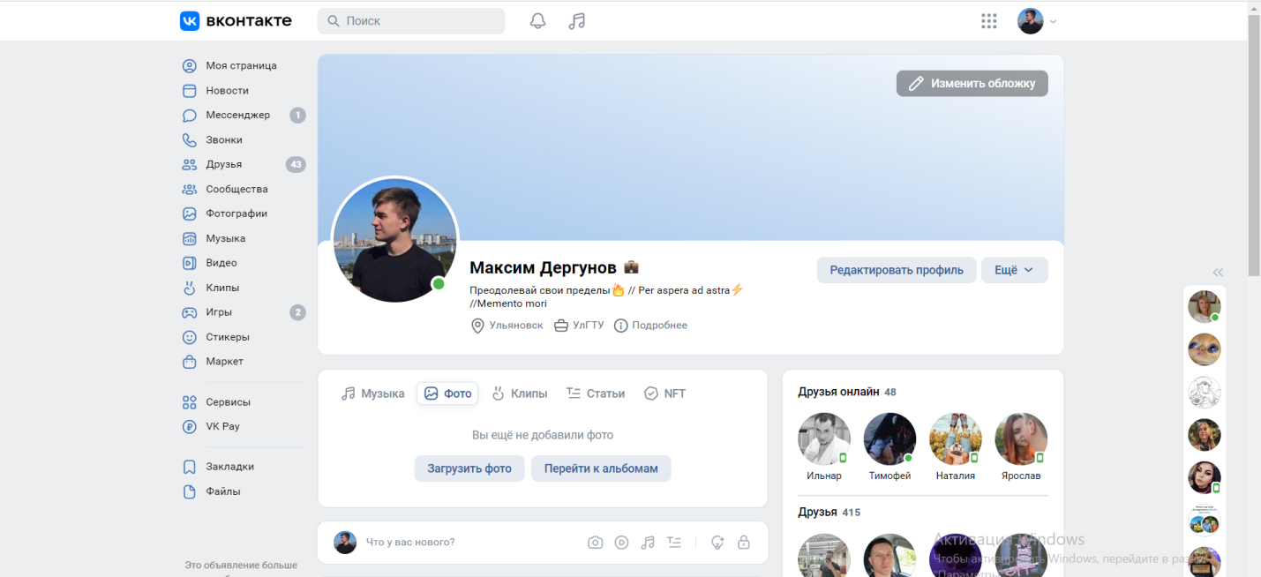

Рис. 1.1.1 Пример страницы в социальной сети Вконтакте

Другим примером была б\выбрана набирающая популярность социальная сеть Яндекс.ДЗЕН. Основной особенностью платформы является - лента, которая формируется из предпочтений конкретного пользователя. Интеллектуальный алгоритм изучает поведение, клики, материалы, опубликованные автором и с вязи с этим формирует уникальные рекомендованные материалы. Из-за алгоритмов, изучающих поведение пользователей - данная соцсеть может быть хорошим инструментом для развития бизнеса, ведь ИИ связывает людей на основе многочисленных выборок и обобщений.

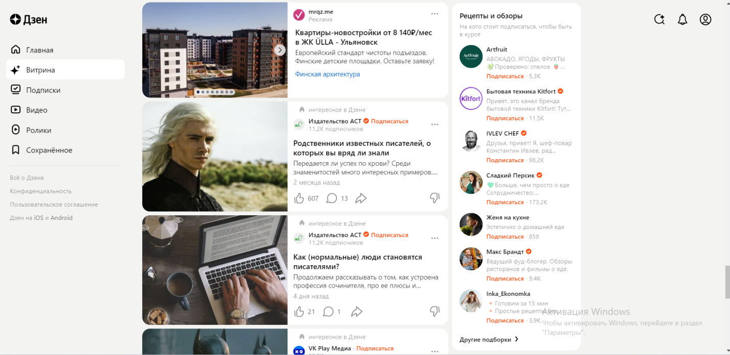

Рис. 1.1.2 Пример ленты в социальной сети Яндекс.ДЗЕН

Данные решения объединяют людей по интересам, поэтому выбор варианта платформы для взаимодействия - именно социальная сеть. Так как конечный продукт будет решать сфокусированный объем задач, объединение людей вокруг одного общего дела - продвижение IT, то для определения конечного продукта взят термин микросоциальная сеть.

Платформа представляет собой веб-приложение для взаимодействия пользователей системы агрегации стартапов.

Веб-приложение - [клиент-серверное](https://ru.wikipedia.org/wiki/%D0%9A%D0%BB%D0%B8%D0%B5%D0%BD%D1%82_%E2%80%94_%D1%81%D0%B5%D1%80%D0%B2%D0%B5%D1%80" \o "Клиент — сервер) приложение, в котором [клиент](https://ru.wikipedia.org/wiki/%D0%9A%D0%BB%D0%B8%D0%B5%D0%BD%D1%82_(%D0%B8%D0%BD%D1%84%D0%BE%D1%80%D0%BC%D0%B0%D1%82%D0%B8%D0%BA%D0%B0)" \o "Клиент (информатика)) взаимодействует с [веб-сервером](https://ru.wikipedia.org/wiki/%D0%92%D0%B5%D0%B1-%D1%81%D0%B5%D1%80%D0%B2%D0%B5%D1%80" \o "Веб-сервер) при помощи [браузера](https://ru.wikipedia.org/wiki/%D0%91%D1%80%D0%B0%D1%83%D0%B7%D0%B5%D1%80" \o "Браузер). Функциональность приложения распределяется между клиентом и сервером, хранение данных происходит, в основном, на стороне сервера, обмен информацией происходит по [сети](https://ru.wikipedia.org/wiki/%D0%9A%D0%BE%D0%BC%D0%BF%D1%8C%D1%8E%D1%82%D0%B5%D1%80%D0%BD%D0%B0%D1%8F_%D1%81%D0%B5%D1%82%D1%8C" \o "Компьютерная сеть). Одним из плюсов такого подхода является то, что клиент не зависит от конкретной [операционной системы](https://ru.wikipedia.org/wiki/%D0%9E%D0%BF%D0%B5%D1%80%D0%B0%D1%86%D0%B8%D0%BE%D0%BD%D0%BD%D0%B0%D1%8F_%D1%81%D0%B8%D1%81%D1%82%D0%B5%D0%BC%D0%B0" \o "Операционная система) пользователя, поэтому веб-приложения являются кроссплатформенными площадками.[5]

Веб-приложение состоит из клиентской и серверной сторон, тем самым образуя  [технологию «клиент-сервер»](https://ru.wikipedia.org/wiki/%D0%9A%D0%BB%D0%B8%D0%B5%D0%BD%D1%82-%D1%81%D0%B5%D1%80%D0%B2%D0%B5%D1%80" \o "Клиент-сервер).

Клиентская часть реализует интерфейс пользователя, формирует запросы на сервер и обрабатывает с него ответы.

Серверная сторона получает запрос от клинской стороны, выполняет преобразования, после этого формирует [страницу](https://ru.wikipedia.org/wiki/%D0%92%D0%B5%D0%B1-%D1%81%D1%82%D1%80%D0%B0%D0%BD%D0%B8%D1%86%D0%B0" \o "Веб-страница) и отправляет её на клиент по сети с использованием [протокола](https://ru.wikipedia.org/wiki/%D0%A1%D0%B5%D1%82%D0%B5%D0%B2%D0%BE%D0%B9_%D0%BF%D1%80%D0%BE%D1%82%D0%BE%D0%BA%D0%BE%D0%BB" \o "Сетевой протокол) [HTTP](https://ru.wikipedia.org/wiki/HTTP" \o "HTTP).[5]

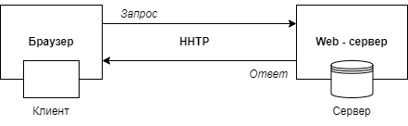

Рис. 1.1.3 Схема клиент-серверной архитектуры

Данная работа состоит из нескольких частей. Сформировалась команда, которая распределила создание данной реализации на несколько частей: клиентская часть веб-приложения, клиентская часть мобильного приложения и серверная часть. В дальнейшем будет рассмотрена разработка именно клиентской части приложения.

* 1. Анализ аналогичных решений

Сайт «Русский START-UP»

В качестве первого примера рассмотрим сайт Русский START-UP. Проект Russtartup.ru — это больше информационный сайт, на котором представлена информация об особенностях создания и ведения бизнеса в России. На сайте можно найти информацию о проблемах малого бизнеса и их решениях, а так же обсуждения с известными и опытными предпринимателями, например, таких вопросов: как создать успешный бизнес, где найти начальное финансирование и как управлять тем, что приносит прибыль.

«Русский start-up» — это единственная площадка для получения полезных знаний, подходящая как начинающим предпринимателям, так и для тех, кто уже создал и ведёт свой собственный бизнес. Сайт предоставляет комфортную среду для тех, кто ищет бизнес-знания и для тех, кто хочет делится такими знаниями .

«Русский start-up» — это больше про поиск знаний актуальных во времени, соответствующих потребностям пользователей: мнения и советы опытных, полезные статьи и мнения, образцы и примеры документов, бизнес-руководства, готовые и бесплатные бизнес-планы, обзоры самых прибыльных бизнес-направлений, идеи и многое другое.

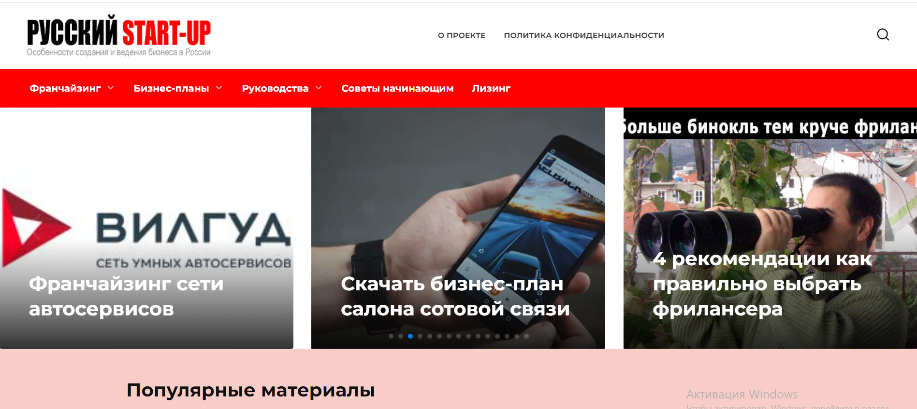

Существуют различные площадки, которые позволяют различными методами взаимодействовать участникам стартапов, кроме того существуют сайты, на которых инвесторы выкладывают свою кандидатуру для привлечения проектов, которым требуются финансы, так же существуют платформы, на которых размещены различные конкурсы. Но нет ни одного ресурса, который бы объединял всё это в единую систему, где молодые инженеры смогли объединяться в команды, инвесторы могли бы найти проект, в который можно вложить финансы, а компании могли найти команду для реализации какого-либо решения. Данный продукт уникальное решение, полноценных аналогов нет.

СПИСОК ЛИТЕРАТУРЫ

1. ГЛОССАРИЙ ИНТЕРНЕТ-МАРКЕТИНГА: Социальная сеть [Электронный ресурс] – Режим доступа: https://www.glossary-internet.ru/terms/%D1/sotsialnaya_set/ (дата обращения: 12.05.2023)
2. Социальная сеть [Электронный ресурс] – Режим доступа: https://ru.wikipedia.org/wiki/Социальная_сеть (дата обращения: 17.04.2023)
3. TADVISER: Социальные сети [Электронный ресурс] – Режим доступа: https://www.tadviser.ru/index.php/Статья:Социальные_сети (дата обращения: 23.04.2023)
4. БЕЗЛИМИТ: Список русских соцсетей [Электронный ресурс] – Режим доступа: https://bezlimit.ru/blog/top-sotsialnykh-setey-v-rossii-spisok-russkikh-sotssetey/(дата обращения: 23.04.2023)
5. Веб-приложение [Электронный ресурс] – Режим доступа: https://ru.wikipedia.org/wiki/Веб-приложение – (дата обращения: 17.04.2023)